**عنوان المقال :**

**الأخطاء الشائعة في مادة الرياضيات لتلاميذ سلك الباكالوريا الشعب العلمية.**

**الاسم الكامل : السالك أوعيلال Salek OUAILAL**

**أستاذ التعليم العالي مساعد.**

**مكون بالمركز الجهوي لمهن التربية و التكوين لجهة سوس ماسة درعة.**

**رقم الهاتف : 06.66.75.61.17**

**البريد الإلكتروني :** [**Tarikati.math@gmail.com**](mailto:Tarikati.math@gmail.com)

**Page facebook : Tarikati math**

**الأخطاء الشائعة في مادة الرياضيات لتلاميذ سلك الباكالوريا الشعب العلمية.**

**Erreurs fréquentes produites par les élèves de cycle de *bacalauréat* Marocain  series scientifique.**

**خلاصة :**

في هذا البحث التدخلي، سنتطرق في إطار بيداغوجي إلى الغلط و الخطأ الرياضياتي وذلك بتحليل الأخطاء الأكثر ترددا لدى التلميذ المغربي في السنتين الأولتين من سلك الباكالوريا شعبة العلوم التجريبية بالاعتماد على أوراق تحرير الفروض المحروسة. و نقصد بهاته الدراسة كل من المدرس و المتمدرس على أن يكون الإطلاع عليها و تحليلها وسيلة تطوير لأداة تعليمية من أجل الرفع من جودة تدريس مادة الرياضيات بالنسبة للطرف الأول و كأداة تعلمية من أجل بلوغ وضعية اليقين المعرفي لدى المتمدرس المغربي.

**كلمات مفتاح :** الغلط- الخطأ- الرياضيات- شعبة العلوم التجريبية.

**Résumé.**

Nous nous intéressons dans cet article, aux erreurs et fautes produites en mathématiques par les apprenants Marocains de la première et la deuxième année série sciences expérimentales,  en se basant sur les copies des élèves issues des devoirs surveillés; cela dans le but double ciblant dune part l’enseignant et d’autre part l’ apprenant; dans ce contexte cette recherche action vise l’amélioration de la qualité de l’enseignement apprentissage des mathématiques; bien entendue, après avoir analyser et remédier ces erreurs.

**Mots clés :** Erreur- Fautes- Mathématiques- Série sciences expérimentales.

1. **مقدمة :**

إن التمثل الأساس في هاته الصفحات يتمحور حول السؤال الجوهري التالي:

بتعاقب السنوات الدراسية، لماذا الأخطاء نفسها ترتكب لدى التلميذ المغربي في مادة الرياضيات، ثم كيف نقوهما ؟

من وجهة نظرنا نعتقد أنه لا يمكن للأستاذ أن يرقى بمستوى تلاميذه وأن يطور كفاياتهم إذا لم يكن ملما بالأغلاط و الأخطاء التي يرتكبها تلاميذه. فما هو تصور أستاذ مادة الرياضيات للخطأ الرياضياتي ؟ و كيف ينظر إلى أخطاء تلاميذه ؟ ماذا نقصد بالخطأ و بالغلط؟ ماذا نقصد بالأخطاء الشائعة ؟ على ماذا تدل هاته الأخطاء؟ ثم كيف نعمل على معالجتها؟

ليس الهدف من هاته التساؤلات هو الحكم بالفشل أو النجاح على منتوج التلميذ بقدر ما ينبغي معرفة مدى تفاعل المتعلم مع تلك المعارف وذلك بتشخيص النقائص وكذا اقتراح استراتيجيات التعديل. ومن هنا، وجب على كل أستاذ القيام بنقل ديداكتيكي داخلي يراعي فيه تكييف المفاهيم الرياضياتية بما يتناسب و المستوى الفعلي لتلاميذه، وهكذا يغير الأستاذ من ممارسته التربوية من خلال توفير عدة ديداكتيكية يكون فيها أستاذ مادة الرياضيات متنبئا بالصعوبات المنطقية في الاستدلالات الرياضياتية وذلك لإبعاد المواقف والانعكاسات الغير متوقعة من جهة، ومن جهة أخرى بلوغ الأهداف المتوخاة من الدرس.

ومن منظور تكاملي، لإنجاح العملية التعلمية نرى أنه على التلميذ أن يكون على دراية بهاته الأخطاء بحيث يرددها على دواخله و يقوم بشرحها لنفسه و بذلك يصل إلى وضعية اليقين المعرفي لديه و حينها نكون متأكدين أنه لن يعود لارتكابها مرة أخرى ولما لا تحبيب مادة الرياضيات و جعلها في متناول الجميع [5].

1. **بيداغوجيا الخطأ.**

قبل الدخول في تحليل الموضوع و تفسير أبعاده، لابد من الوقوف عند المصلحات التي يتناولها هذا البحث وهما الغلط و الخطأ و المعروفان عموما عند عامة الجمهور أنهما مترادفتين، فبحسب منجد اللغة العربية المعاصرة [1] الغلط : من غِلط ، ارتكب غلطة أي أخطأ وجه الصواب و لم يعرفه.

إن الخطأ باعتباره خاصية إنسانية تطور مفهومه في المجال البيداغوجي من فعل ذو قيمة سلبية إلى حق و شرط و ضرورة و مؤشر تدفع إلى تطوير الفعل التعلمي بحسب الباحثين في ميدان علوم التربية وعلم النفس التربوي أمثال بياجي، بروسو، تشومسكي، باشلار... [7] ليحتل هذا المفهوم ما يصطلح عليه أدبيا ببيداغوجيا الخطأ أو "pédagogie de l’erreur".

وفي ديداكتيك الرياضيات، فالخطأ يوحي لعدم معرفة التلميذ لتطبيق قاعدة علمية معينة، كما انه يستثمر كطرائق للا ستدلال : المثال المضاد ، البرهان بالخلف ... وفيما يلي بعض التعاريف و المبادئ لمفهوم الخطأ:

* يعتبر الخطأ مؤشرا يسمح بالتأكد ما إذا اكتسبت كفاية رياضياتية ما،
* هو أيضا تمظهر لتصور غير صحيح،
* الفرق الكامل بين النتيجة و الهدف الرياضياتي المسطر،
* الخطأ ذو قيمة تشخيصية،
* الخطأ لا يعني عدم المعرفة و لكن يعبر عن معرفة مضطربة يجب الانطلاق منها لبناء معرفة صحيحة...
  1. **أسباب و مصادر الخطأ.**

سنتطرق بإيجاز إلى الإطار النظري للخطأ، لأن هدفنا في هذا البحث التدخلي هو محاولة إنتاج خطوات عملية تطبيقية للأساتذة الممارسين داخل الفصل للتعامل مع الخطأ الرياضياتي، وفي الإطار المشار إليه يشير بروسو في موضوع تحليل الأخطاء، أن هاته الأخيرة تندمج لتشكل عوائق أمام استيعاب المفاهيم، و يصنفها كالتالي:

* عائق ابستيمولوجي: ناتج عن الصعوبات المرتبطة بالمعرفة.
* عائق ديداكتيكي : مرتبط بالوضعيات التعلمية.
* عائق تعاقدي : نتيجة عدم التصريح بما ينتظر القيام به من مهام من طرف المتعلم.
* عائق نمائي : مجهود يتعدى قدرات في مرحلة نمائية.

أما فيما يخص مصادر الخطأ فنعرض على سبيل الحصر:

* أخطاء ناتجة عن ضعف القدرة على الاستدلال المنطقي.
* أخطاء ناتجة عن ضعف القدرة على التجريد.
* أخطاء ناتجة عن تمثلات.
* أخطاء ناتجة عن المدرس نفسه سواء معرفيا أو عدم التخطيط.
* أخطاء ناتجة عن القيم الثقافية و ثقافة الأسرة.
* أخطاء لغوية [6].

1. **الفرق بين الخطأ و الغلط.**

في نشاط اعتيادي داخل الفصل إذا قال أستاذ الرياضيات مثلا لتلاميذه أن ‘’ صفر أُس صفر’’ تساوي ‘’ صفر’’ (وهذا ليس صحيحا بالطبع، هنا شكل غير محدد! ) فمن الطبيعي أنه إذا سُئل التلميذ خارج الفصل نفس السؤال فسيجيب بنفس الجواب غير الصحيح، ففي هاته الحالة التلميذ ارتكب خطأ لأنه غير مسؤول عن ذلك..هكذا لُقن!

أما إذا لقنا التلميذ مثلا أن ‘’ اثنان عدد أولي’’ وأجاب في تقويم ما أن ‘’اثنان عدد ليس أولي’’ فهنا التلميذ ارتكب غلطا.. فهو في هاته الحالة يتحمل مسؤولية الجواب غير الصحيح، ونقصد هنا بمسؤولية التلميذ، المسؤولية التقصيرية الذاتية الناتجة عن قلة التركيز أو عدم الانتباه أو تعب بحيث يمكن للتلميذ في الظروف العادية أن يجيب على المهمة المطروحة عليه أو يستدرك الإجابة أو يصحح بنفسه.

1. **ماذا نقصد بالأخطاء الشائعة ؟**

نعني في هاته الدراسة، بالخطأ الشائع الخطأ في المضمون الرياضياتي متجاوزين الخطأ الشكلي أو اللغوي وهو الخطأ الأكثر ترددا داخل الفصول الدراسية المغربية و الذي حظي بإجماع غالبية الأساتذة الممارسين داخل الفصل بعد جمع هاته الأخطاء من أوراق تحرير التلاميذ من خلال الفروض المحروسة أو امتحانات تجريبية أو وطنية لمدة ثلاث مواسم دراسية في مؤسسة تعليم عمومي و أخرى خصوصية ذات تعليم مساير.

1. **كيف نصحح الأخطاء في مادة الرياضيات.**

مصطلح التصحيح الذي نقصد هنا ليس بمفهومه الاعتيادي بل نبغي به المعالجة والية عملية للتقويم التكويني [8]. فلتصحيح خطأ معلوم داخل الفصل يجب على المدرس بداية أن يراعي الحالة النفسية للفئة المدرسة في سلك التعليم الثانوي التأهيلي وهي فئة المراهقين و المعروفة بكونها متشددة في الآراء و لتفادي الانعكاسات السلبية للمراهقة ينبغي احترام التلاميذ كمراوغة ضرورية لإشراكهم وتوريطهم في مشروع تصحيح الأخطاء، حيث نقترح الإجراءات التالية :

* يقوم المدرس بوضع التلميذ في مشروع الانتباه أي في لحظة تركيز وذلك بوضع السؤال شفويا أن يقول مثلا انتبهوا إلى ما سأكتبه في السبورة، ثم حاولوا إيجاد الخطأ على أن يتفادى تلقي الأجوبة الجماعية.
* في حالة كان الخطأ ارتكب من طرف تلميذ داخل الفصل، يشير الأستاذ إلى أن إجابة التلميذ خاطئة ويطرح السؤال على المجموعة كالتالي: أين الخطأ فيما قاله زميلكم ؟ وذلك من أجل إذكاء الصراع المعرفي بين الأقران.
* فتح حوار بيداغوجي مع التلميذ بترك هامش أكبر له للتعبير لمعرفة الإستراتيجيات و الخطوات التي قادته إلى الفشل في المهمة المطلوبة منه، مع التدخل للتصحيح في المرحلة المناسبة لجعل التلميذ يكتشف خطأه بنفسه، و هكذا نحصل على فعالية التعلم مطبقين بذلك طريقة الاستكشاف على أن ما نكتشفه بأنفسنا لا ننساه أبدا.
* يراعي المدرس تصحيح الفروض المحروسة في أقرب الآجال الممكنة بعد اجتيازه من طرف التلاميذ حتى تتحقق التغذية الراجعة السريعة، و يركز أثناء التصحيح فقط على الأخطاء الأكثر ترددا.
* إعطاء تمارين مختارة بعناية، تهدف توريط التلميذ في الخطأ المراد علاجه.
* إعادة تذكير الأخطاء ذات الأهمية الأكبر في بداية حصة الرياضيات عند التذكير بالمكتسبات القبلية.

1. **نموذج أمثلة لأخطاء في الرياضيات.**

فيما يلي سنعرض في مرحلة أولى مع التحليل، الأخطاء المرتكبة من طرف تلاميذ السنة الأولى و الثانية شعبة العلوم التجريبية و التي انتقيناها من أوراق تحرير الفروض المحروسة، و في مرحلة ثانية سنسرد الأخطاء الأكثر شيوعا في صفوف هاته الفئة في درسين مبرمجين في المقرر المصادق عليه من طرف الوزارة الوصية على قطاع التعليم المغربي.

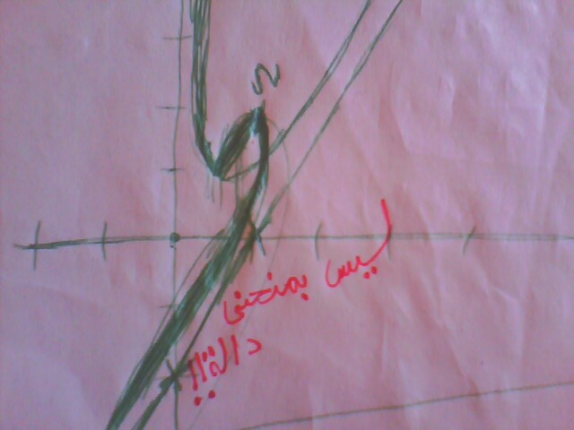

شكل *1* : مقتطف من ورقة تحرير تلميذ.

تحليل الخطأ المرتكب في الشكل *1* :

* لم يحترم التلميذ في إنشاء التمثيل المبياني للدالة العددية أن لكل عنصر من مجموعة تعريف الدالة صورة على الأكثر.
* تم رسم المقارب بجوار زائد ما لا نهاية و بجوار ناقص ما لانهاية.
* التلميذ هنا لم يستوعب جيدا تعريف الدالة العددية.
* التلميذ هنا لم يستوعب جيدا مفهوم الجوار عند حساب النهايات.
* ينبغي الاهتمام أكثر بإنشاء المنحنيات...

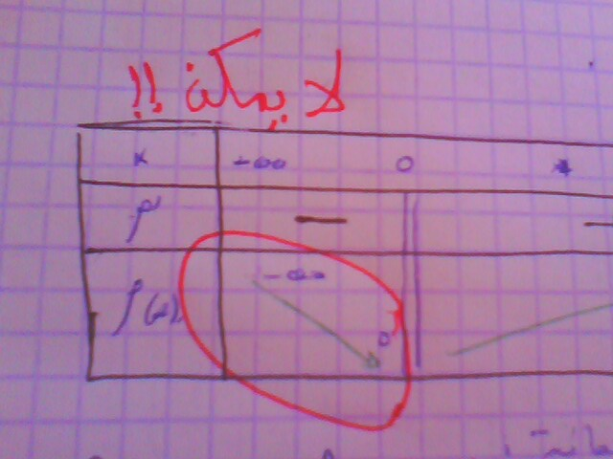

شكل *2* : مقتطف من ورقة تحرير تلميذ.

تحليل الخطأ المرتكب في الشكل *2* :

* لم يراعي التلميذ في جدول التغيرات الانسجام بين إشارة الدالة المشتقة و النهايات عند محدات حيز التعريف.
* تمت هنا كتابة غير سليمة للدالة العددية و مشتقتها و المتغير العددي في العمود الأول.
* التلميذ هنا لم يستوعب جيدا مفهوم التمديد بالاتصال لدالة عددية.
* ينبغي على التلميذ مراجعة العمل.
* ينبغي تقوية قدرات التلميذ على الاستدلال الإستقرائي...

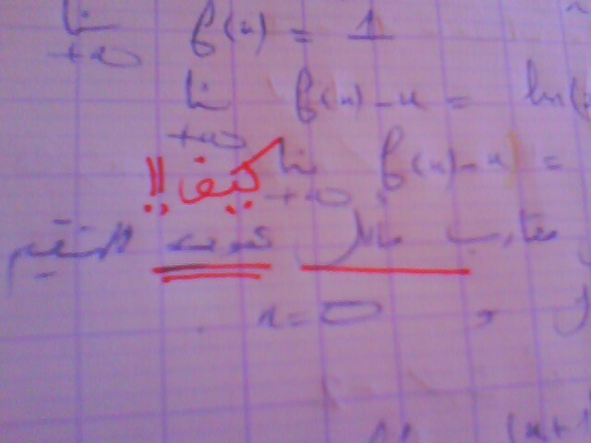

شكل *3* : مقتطف من ورقة تحرير تلميذ.

تحليل الخطأ المرتكب في الشكل *3* :

* كتابة غير منطقية بخصوص المستقيم المقارب.
* تأويل هندسي غير سليم للفرع اللانهائي.
* التلميذ هنا لم يستوعب جيدا فقرة دراسة و تمثيل الدوال العددية.
* ينبغي على التلميذ أن يكون دقيقا في التفكير و إصدار الأحكام.
* ينبغي تشجيع التلميذ على التأكد من صلاحية أفكاره...

في هاته الفقرة، سنعرض الأخطاء الشائعة التي استقيناها لمدة ثلاث مواسم دراسية من أوراق تحرير التلاميذ في فروع الرياضيات الثلاث: الجبر، الهندسة و التحليل. وهي تخص درس المنطق الرياضياتي ودرس الدوران للسنة الأولى باكالوريا شعبة العلوم التجريبية و كذا درس الاتصال ودراسة و تمثيل الدوال العددية ودرس الأعداد العقدية للسنة الثانية باكالوريا شعبة العلوم التجريبية. أما بالنسبة لباقي الدروس المبرمجة في المقررين يمكن للقارئ الإطلاع على [1] و [2].

**1.6 . الأخطاء الشائعة في درس المنطق الرياضياتي.**

**أخطاء شائعة 01 :**

عند استعمال الاستلزام المضاد للعكس يجب الانتباه إلى ترتيب العبارات !

حيث نجد غالبا الكتابة :  تكافئ :  و هذا خطأ ...!

**أخطاء شائعة 02:**

يجب اﻹنتباه لكلمة " **هي**" في الرياضيات فهي غالبا ما تُشير إلى تكافؤ، مثلا :

* بين أن عناصر مجموعة  غير فارغة (مثلا، )

" **هي**"

العناصر التي تكتب على شكل من الأشكال ( أو حيث ) فيجب في هاته الحالة أن تبين التكافؤ التالي :



**أخطاء شائعة 03 :**

عندما نكتب : فهذا يعني أن  و .

وعليه فالعبارة : عبارة صحيحة، للتأكد من ﺫلك فكر في نفي العبارة السابقة.

**أخطاء شائعة 04:**

* نفي العبارة :  هو :  وليس :  ...!
* ﺇﺫا طُلب منك أن تُبين مثلا العلاقة التالية : 

و أردت استعمال البرهان بالخُلف، يجب أن تُبين ﺇﺫن : 

أي يجب أن تبحث عن عدد صحيح طبيعي  يحقق العلاقة : 

وحظ سعيد للتلميذ الذي سيجد لنا هذا العنصر...! يجب استعمال البرهان بالترجع.

**أخطاء شائعة 05:**

* عدم التأكد من أن العلاقة صحيحة من أجل : (نسيان مرحلة التحقق !!).
* في المرحلة الثانية من المبدأ، الانطلاق من العلاقة  للوصول ﺇلى العلاقة ...!

**أخطاء شائعة 06:**

* عدم فهم جيد للقيمة المطلقة و بالتالي كتابة خاطئة أو ﺇغفال دراسة ﺇحدى الحالات، على سبيل المثال كتابة 

(أو ) تستلزم ﺇدراج حالتين :

الحالة الأولى : 

لدينا ﺇﺫن : 

الحالة الثانية : 

لدينا ﺇﺫن : .

* عدم التأكد من أن الحل (أو الحلول) الذي وجدها التلميذ ينتمي (أو تنتمي) ﺇلى المجال المُحدد في الحالة المدروسة.

مثلا حل المعادلة  في  هو  وليس ...!

**2.6 . الأخطاء الشائعة في درس الدوران.**

**أخطاء شائعة 01:**

في درس الدوران، باعتباره أحد دروس الهندسة المستوية يجب أولا توجيه المستوى توجيها مُباشرا ...!

**أخطاء شائعة 02:**

تفادى رسم شكل يُمثل حالات خاصة، لأنه قد يُعطيك معلومات خاطئة؛ مثلا أن ترسم مستطيل و قد طُلب منك رسم متوازي الأضلاع...!

**أخطاء شائعة 03:**

يُلاحظ كتابة تساوي  بدل تُوافق  عند إعطاء قياس زاوية هندسية و هذا غير صحيح...!

خذ مثلا :  لكن!

**3.6 . الأخطاء الشائعة في درس الاتصال و دراسة و تمثيل الدوال العددية.**

**أخطاء شائعة 01:**

لا داعي للبحث ما إذا كانت الدالة التالية :  متصلة في لأن لا يضم مجالا مفتوحا مركزه **.**

**أخطاء شائعة 02 :**

* إذا كانت دالة متصلة على مجال  و  فهذا لا يعني أن المعادلة  لا تقبل حلا.
* يمكن أن تقبل المعادلة  حلا وحيدا دون أن تكون رتيبة قطعا (مثال الدالة ).

**أخطاء شائعة 03:**

لا يمكنك كتابة  إلا إذا كانت  معرفة في النقطة ، وعليه لا داعي لدراسة الاشتقاق في نقطة لا تنتمي إلى مجموعة التعريف.

**أخطاء شائعة 04:**

على العموم : **،** خذ مثلا الدالة العددية المعرفة بما يلي :



 قابلة للاشتقاق على  و ؛ و لا تقبل نهاية في الصفر (الدالة  لا تقبل نهاية في )، بينما : .

**أخطاء شائعة 05:**

قبل حساب مشتقة دالة عددية ينبغي الإشارة إلى مجموعة النقط أو المجال التي تكون فيها الدالة قابلة للاشتقاق.

**أخطاء شائعة 06:**

لدينا الاستلزام التالي :



لكن العكس غير صحيح، إلا إذا كان  مجال من ؛ خذ مثلا دالة الجزء الصحيح ، لدينا :



الدالة  متصلة و قابلة للاشتقاق على المجموعة : ** و مشتقتها منعدمة على** ؛ لكنها ليست ثابتة ...لأن ** ليس مجال من ، تذكر أن اتحاد مجالين تقاطعهما هو المجموعة الفارغة ليس بمجال.**

**أخطاء شائعة 07:**

لا يكفي أن نحصل على :  لكي تكون  مطراف للدالة  مثلا، بالنسبة للدالة :



لدينا،  إﺫن  تنعدم في نقطة  وتبقى دائما موجبة ! لكن النقطة ذات الأفصول  ليست

مطرافا للدالة، تذكر رسم منحنى الدالة .

**أخطاء شائعة 08:**

في ورقة التحرير يجب الإشارة إلى الحدود الموجبة من قبيل جذور مربعة أو عبارة أس زوجي...مثلا، عند دراسة إشارة مشتقة الدالة معرفة على مجال  وهي  ينبغي إذن كتابة التعبير التالي :

بما أن المقام  فإن إشارة الدالة المشتقة هي إشارة البسط .

**أخطاء شائعة 09:**

**قام أحد تلاميذ القسم بتقديم البرهان التالي لزملائه:**

**لدينا : **

**وبالتالي : **

**هذا البرهان خاطئ .. أنظر المقطع التالي : **

**العلاقة  صحيحة فقط إذا كان .**

**أخطاء شائعة 10:**

تتغير مجموعة تعريف الدالة بتغير الكتابة:

* إذا كانت  تكتب علي الشكل :  حيث  فإن مجموعة تعريفها هي:
* إذا كانت  تكتب على الشكل  حيث  فإن مجموعة تعريفها هي :

انتبه للرمز أكبر قطعا في الحالة الثانية ..!

**أخطاء شائعة 11 :**

قبل التفكير بإيجاد عناصر التماثل تأكد أولا أن مجموعة تعريف الدالة متماثلة بالنسبة لنقطة معينة...!

**4.6 . الأخطاء الشائعة في درس الأعداد العقدية.**

**أخطاء شائعة 01:**

لحساب المعيار  لعدد عقدي ، نتفادى كتابة:



بل نكتب : .

**أخطاء شائعة 02:**

الرموز التالية لا معنى لها في المجموعة :

* رمز الجذر مربع 
* رموز الترتيب  أو  بالإضافة إلى مصطلحات الموجب و السالب.

**أخطاء شائعة 03:**

عند تحديد الشكل المثلثي للعدد : ، كتب أحد التلاميذ ما يلي:

 (*)

ومنه الشكل المثلثي للعدد  هو ... ! وهذا غير صحيح، لأن الكتابة (*) ليست الكتابة السليمة للشكل المثلثي لأن .

**أخطاء شائعة 04:**

*  وليس  .... !
*  و ليس  .... !

**أخطاء شائعة 05:**

لكي تبين أن :  لا تحاول حساب  باستعمال تقنية المرافق،بل يستحسن حساب  من جهة، ثم حساب  من جهة أخرى لتجد التساوي.

**أخطاء شائعة 06:**

لا تنس العدد العقدي  في المقام عند نشر  نكتب .

1. **خلاصة.**

إن تحليل الأخطاء في مادة الرياضيات و محاولة معالجتها يؤثر إيجابا على أقطاب المثلث الديداكتيكي، فبالنسبة :

* للمدرس : تحليل الأخطاء يمكن من معرفة ما إذا بلغ الأستاذ الأهداف المتوخاة من عملية تدريس المفاهيم الرياضياتية ومدى تفاعل التلميذ مع الكفايات المسطرة.
* المتمدرس: تحليل الأخطاء عملية محفزة للوصول إلى وضعية التوازن المعرفي لدى التلميذ المغربي كما يقوي قدرات الثقة بالنفس في الجانب المعرفي و المهاري و كذا اتخاذ القرارات.
* التدريس: استثمار نتائج تحليل الأخطاء في صيغة دينامية، يطرح أسئلة حول إدراج مضامين المناهج و المقررات من أجل تحسين الكفايات المنهجية لما يراعي بالدرجة الأولى المتعلم.

من خلال هاته الدراسة المتواضعة يمكننا القول أنه في ديداكتيك الرياضيات لا يمكننا أن نتفادى الخطأ في سيرورة التعلم، كما لا يمكننا إعطاء جواب قطعي للحد من هاته الأخطاء، لكن ينبغي على المدرس من خلال تحليليه لأخطاء تلاميذه استشراف خطة عمل ديداكتيكية و تصور خطوات تقويمية من أجل الرفع من جودة تدريس الرياضيات داخل الفصول المغربية.

1. **المراجع.**

[1] *المنجد في اللغة العربية المعاصرة*، طبعة 2000، منشورات المشرق.

[2] أوعيلال، 2009، *كتاب طريقتي في الرياضيات 1*، أكادير، دار سوس للنشر و التوزيع.

[3] أوعيلال، 2009، *كتاب طريقتي في الرياضيات 2*، أكادير، دار سوس للنشر و التوزيع.

[4] Bachelard, G.(1986). *La Formation de l’esprit scientifique : contribution à une psychanalyse de la connaissance objective*. Treizième édition. Paris : Librairie philosophique J. Vrin.

[5] REVUZ, A. Est-il impossible *d'enseigner les* mathématiques ? Paris : PUF, 1 980. - p 1 53.

]6 [PLUVINAGE, F. Mathématiques et maitrise de la langue. IREM. N° 39 - avril 2000.

]7 [G. BROUSSEAU. Les erreurs des éleves en mathématiques ; étude dans le cadre de la théorie des situstions didactiques. petit x , nro 5 pp 5-30, 2000-2001.

] 8[ CHARNAY , R. (1990- 1990). *De l’ analyse d’ erreurs en*mathématiques *aux dispositifs de remidiation : quelques pistes*…, Grand N, n 48, pp. 37-64, IREM de Grenoble.